Муниципальное бюджетное дошкольное образовательное учреждение «Детский сад №44»

Краткосрочный проект

в старше - подготовительной группе для детей с ТНР
«Дикие животные нашего края»



Воспитатель:

Чиенева Н.Е.

Учитель-логопед:

Пономарева С.В.

Тема проекта: «Дикие животные нашего края»

Вид проекта: познавательно-исследовательский.

Продолжительность проекта: краткосрочный

Сроки реализации проекта :06.12-13.12

Участники проекта: дети старшей группы, родители воспитанников, воспитатель, учитель-логопед

Проблема проекта: Дети в недостаточной степени имеют представление об образе жизни, повадках, питании и жилищах диких животных наших лесов; о том, как они готовятся к зиме в лесу. Некоторые животные спят, а некоторые животные живут в лесу в своих домиках. Для чего нужна красная книга? Кто заботится о животных зимой в лесу?
Актуальность.
Живая природа - это удивительный, сложный, многогранный мир. От людей во многом зависит многообразие и численность животного мира. Чтобы успешно решать эту проблему, человек должен иметь определённый запас естественно научных знаний. Первые элементарные представления об окружающем мире, в том числе и о животных организмах, человек получает уже в детстве. Воспитательное значение природы трудно переоценить. Общение с природой положительно влияет на человека, делает его добрее, мягче, будит в нем лучшие чувства. Особенно велика роль природы в воспитании детей.
В силу своей занятости родители редко читают детям описательные рассказы, в связи с чем, дети имеют недостаточные представления о животных наших лесов, об их детёнышах, особенностях внешнего вида, среде обитания, повадках. Затрудняются в составлении связного высказывания о животных, так как не имеют достаточных знаний и словарного запаса, им требуется помощь взрослого. Участие детей в проекте «Дикие животные нашего края» позволит обогатить знания и представления о диких животных и их детёнышах, их особенностях жизни; развивать связную речь, творческие способности детей. Огромную роль в ознакомлении дошкольников с дикими животными имеет иллюстративно - наглядный материал, который помогает дать детям представление о росте и развитии животного, внешнем виде, как выживает животное в естественных условиях, чем питается, как приспосабливается. Расширить представления детей о диких животных можно просматривая видеофильмы, они могут дать возможность понаблюдать за животными в естественной среде, познакомиться с тем как идет естественный отбор и как опасна в лесу встреча с диким зверем.

Цель: систематизировать представления детей о диких животных Нижегородского края, их детенышах, особенностях внешнего вида, повадках, среде обитания, привить любовь к братьям нашим меньшим, желание заботиться о них; формировать готовность к проявлению бережного отношения к природе и животным.

Образовательные задачи:
- расширить представления детей о многообразии мира животных;
- углубить представления детей о жизни, повадках и среде обитания диких животных;

Развивающие задачи:
- развивать познавательный интерес к диким животным;
- развивать самостоятельность в процессе познавательно-исследовательской деятельности;
- развивать умения наблюдать за живыми объектами природы;

Воспитательные задачи:
- воспитывать уважение и любовь к животным леса.
- воспитывать стремление сохранять и оберегать животный мир наших лесов.
- воспитывать культуру общения, слушая рассказы товарищей, не перебивая говорящего.

Коррекционные задачи:
- уточнение, расширение и активизация словаря по теме «Дикие животные» (животное, зверь, медведь, волк, лиса, барсук, заяц, белка, еж, лось, рысь, рога, копыта, мех, шкура, лапа, берлога, нора, дупло, логово, лежка; дикий, хищное, травоядное, голодный, злой; менять, линять, спать, добывать, охотиться).
- совершенствовование грамматического строя речи (закрепление умения образовывать притяжательные прилагательные: волчий, лисий, медвежий, заячий, кабаний, беличий, барсучий).
- закрепление умения употреблять слова сложной слоговой структуры (крадётся, охотится, сбрасывает (лось рога), впадает в спячку, берлога, мышкование).
- автоматизация произношения шипящих и сонорных звуков в речи.
- закрепление навыков слогового чтения и письма коротких слов.
- развитие связной, грамматически правильной объяснительной речи.
- (Для заикающихся) Формирование умения отвечать без заикания на вопросы короткими и распространенными фразами с наглядной опорой.
- развитие межполушарного взаимодействия, зрительного, слухового восприятия и внимания, навыков ориентировки на плоскости, логического мышления.
- воспитание внимательного отношения к ответам товарища и моделям речи логопеда.
- формирование навыков сотрудничества, взаимопонимания, доброжелательности, самостоятельности, инициативности, ответственности. Воспитание любви и бережного отношения к природе

Предполагаемый результат проекта:
- у детей повысится интерес к окружающему животному миру;
- обогатятся и закрепятся знания и представления детей о диких животных, их среде обитания, повадках и приспособленности к жизни в лесу;
- дети смогут устанавливать причинно-следственные связи между изменениями в природе и поведением животных, их приспособленности к этим изменениям;
-повысится словарный запас на основе углубления и обобщения представлений об окружающем животном мире, а также в процессе знакомства с рассказами, стихами, пословицами, загадками о диких животных;
- увеличится заинтересованность и активное участие родителей в образовательном процессе детского сада.

Реализация проекта.

Срок | Содержание | Участники | Ответственный
Подготовительный этап
Пятница  06.12 | Подбор произведений художественной литературы о животных.  Подбор иллюстраций на тему «Дикие животные нашего леса».  Создание предметно- развивающей среды для организации игр. | Педагоги, родители, дети | Воспитатель
Основной этап
Понедельник  09.12 | Беседа «Что дети знают о диких животных, что хотят узнать»  Просмотр презентации «Животные Нижегородской области»  Беседа «Как зимуют животные»  Упражнение «Нелепицы»  Упражнение «Азбука темы»  Словесная игра «Назови по порядку»  Дидактическая игра «Кто где живёт»  Подвижная игр «У медведя во бору»  Чтение: р. н. сказка «Лисичка-сестричка и серый волк» | Воспитатель, учитель-логопед, дети | Воспитатель
Вторник  10.12 | Дидактическая игра «Кто чем питается»  Рисование по точкам, цифрам (Животные леса)  Раскрашивание животных в раскрасках  Игра «Подбери словечко»  Упражнение «Чей хвост?»  Игра «Танграм» (животные)  Чтение: р. н. сказка «Хвосты»  Подвижная игра  «Лиса в курятнике» | Воспитатель, учитель-логопед, дети | Воспитатель
Среда  11.12 | Рассматривание иллюстраций о животных в книгах и энциклопедиях  Отгадываниезагадок на тему«Дикие животные»  Просмотр Презентации «Красная книга Нижегородской области»  Игра «Посчитай!»  Дидактическая игра «Детёныши животных»  Упражнение «Проведи животных по лабиринту», «Запутай следы» (на межполушарные связи)  Чтение: р. н. сказка «Заюшкина избушка»  Подвижная игра«Волк и зайцы» | Воспитатель, учитель-логопед, дети | Воспитатель
Четверг  12.12 | Беседа "Охрана животных"  Игра с лэпбуком «В лесу»  Упражнение «Кроссворд» (животные леса)  Упражнение «Сложи картинку»  Игра «Назови ласково»  Игра «Мемо» (животные)  Лепка животных для макета леса  Поделки животных из втулок | Воспитатель, учитель-логопед, дети | Воспитатель
Пятница  13.12 | Театрализованная деят-ть:«Теремок»  Использование пословиц, поговорок, чистоговорок по теме «Дикие животные»  Упражнение «Слово дня»  Упражнение «Кубики Блума»  Словесная игра «Подбери признаки к животному» | Воспитатель, учитель-логопед, дети | Воспитатель
Заключительный этап
 | Выставка рисунков «Животные зимой»  Создание интеллект-карты «Дикие животные» | Педагоги, родители, дети | Воспитатель

Фотоотчёт
Подготовительный этап

- Подбор произведений художественной литературы о животных.
- Подбор иллюстраций на тему «Дикие животные нашего леса».

Создание предметно- развивающей среды для организации игр.
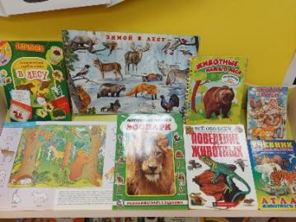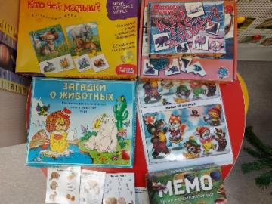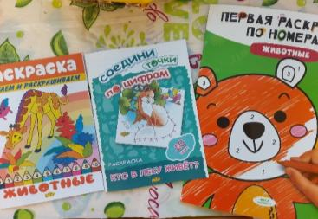
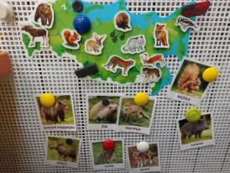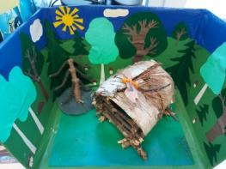

Основной этап

Просмотр презентации «Животные Нижегородской области»

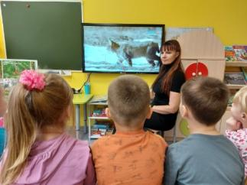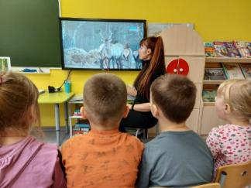

Беседа «Как зимуют животные»

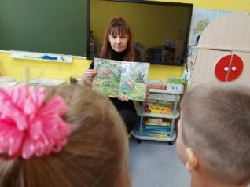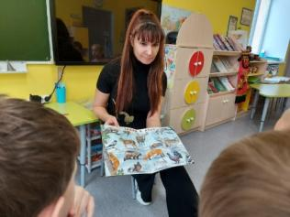

Упражнение «Нелепицы»

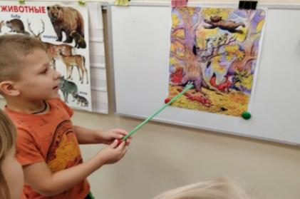

Упражнение «Азбука темы»

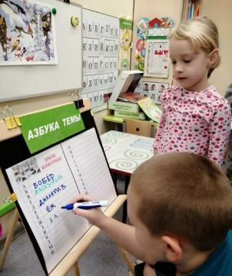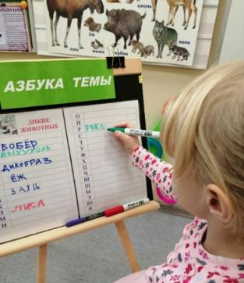

Дидактическая игра «Кто где живёт»

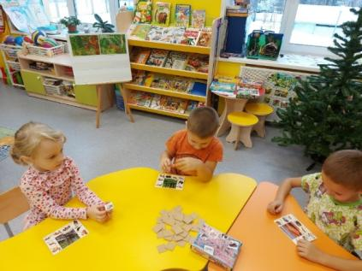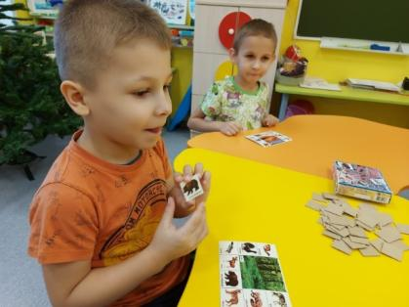

Чтение художественной литературы

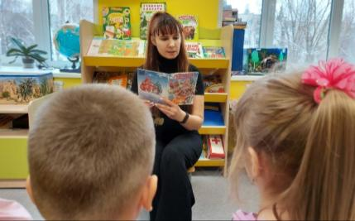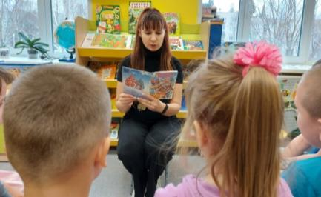

Рисование по точкам, цифрам (животные леса), раскрашивание животных в раскрасках

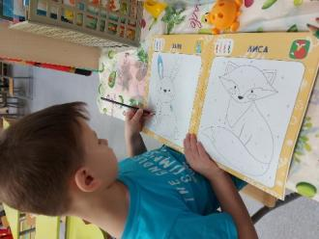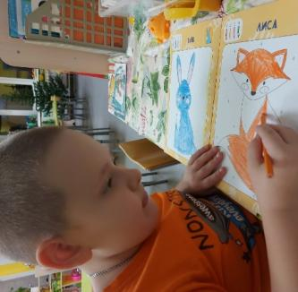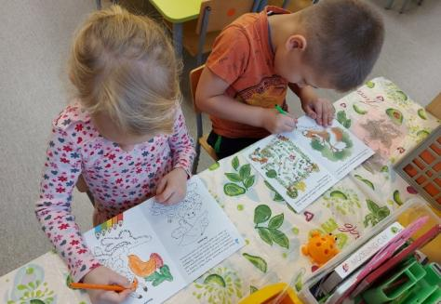

Упражнение «Чей хвост?»

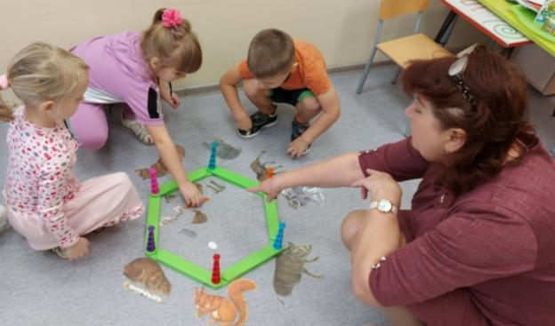

Игра «Танграм» (животные)

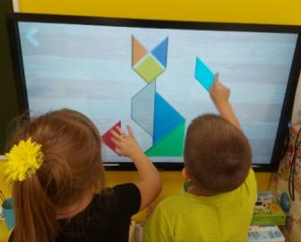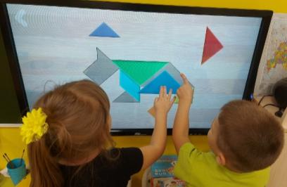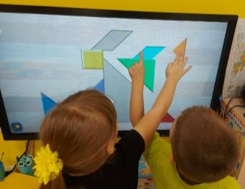

Рассматривание иллюстраций о животных в книгах и энциклопедиях

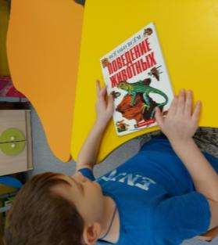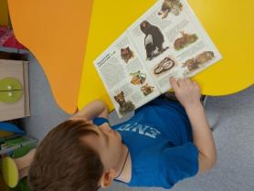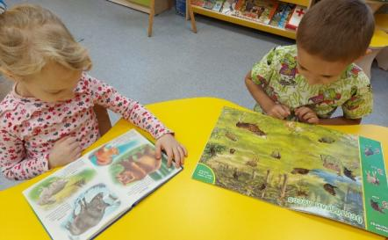
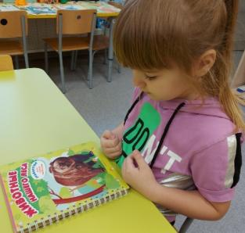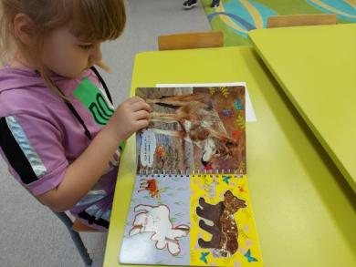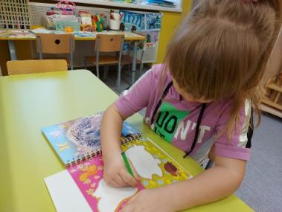

Просмотр Презентации «Красная книга Нижегородской области»

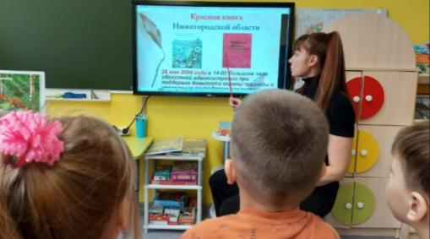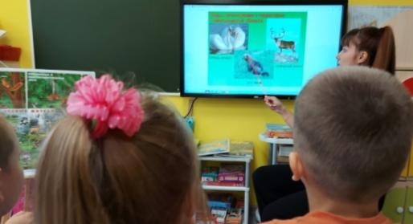

Игра «Посчитай!»

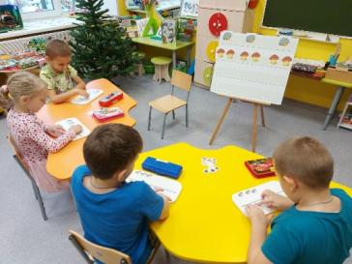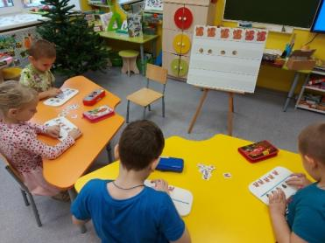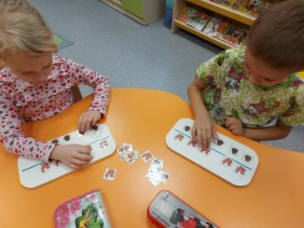

Дидактическая игра «Детёныши животных»

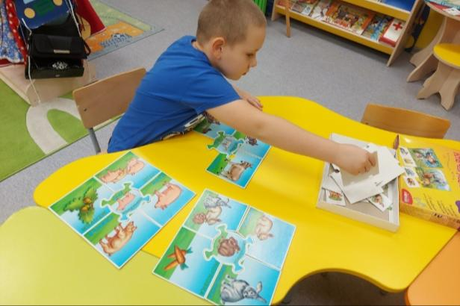

Упражнение «Проведи животных по лабиринту», «Запутай следы» (на межполушарные связи)

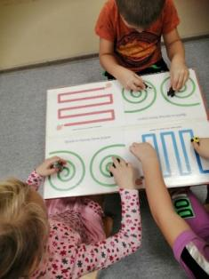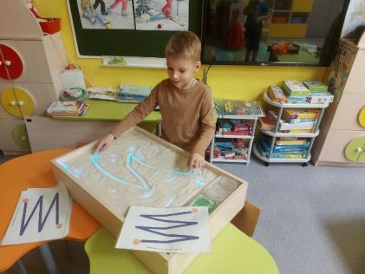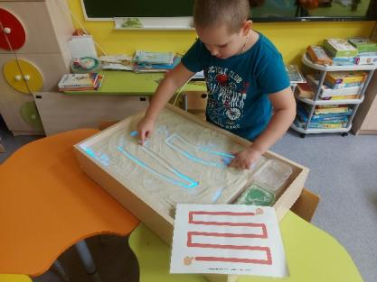

Игра с лэпбуком «В лесу»

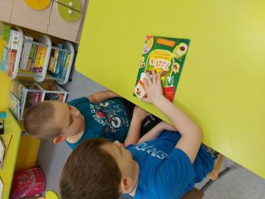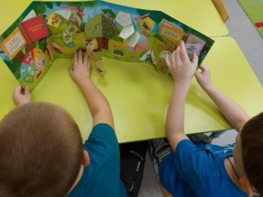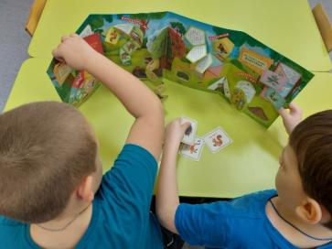

Упражнение «Кроссворд» (животные леса), «Разрезные картинки»

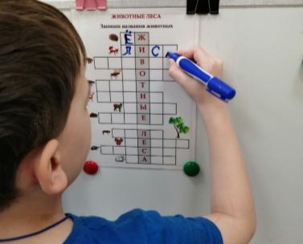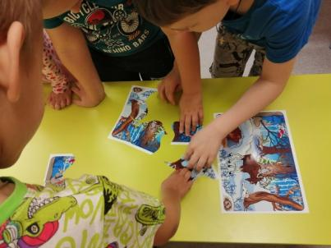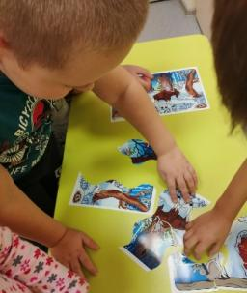

Игра «Мемо» (животные)
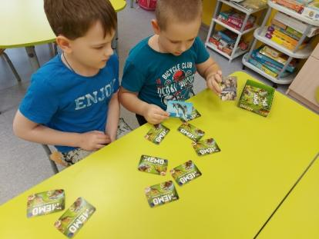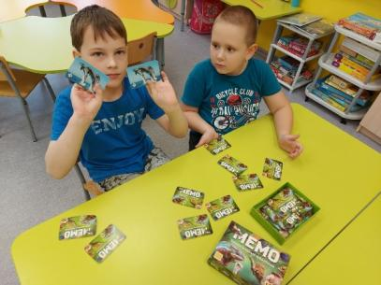

Лепка животных для макета леса

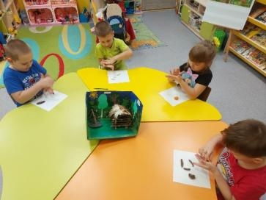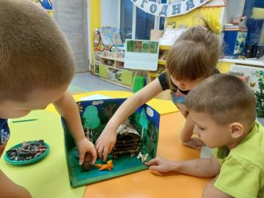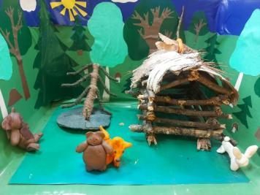

Поделки животных из втулок

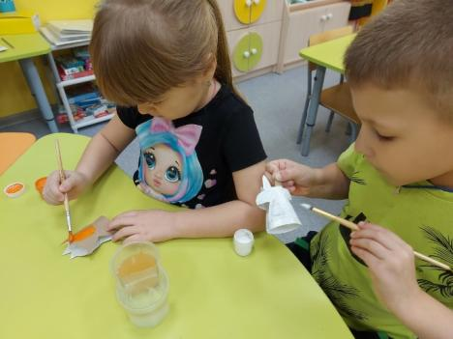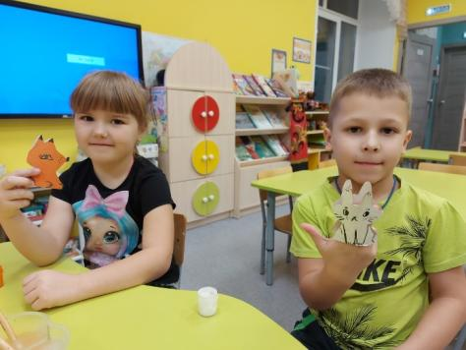

Упражнение «Слово дня», «Кубики Блума»

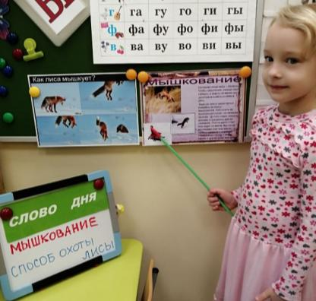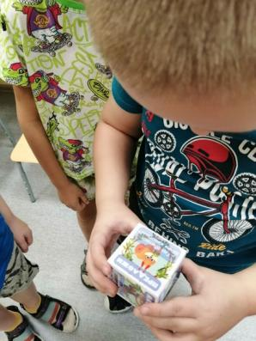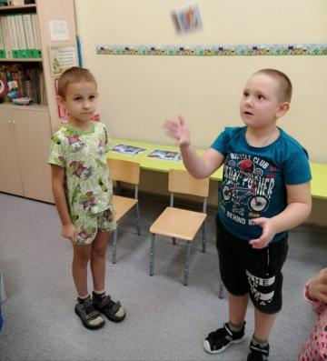

Заключительный этап

Выставка рисунков «Животные зимой»

Создание интеллект-карты «Дикие животные»

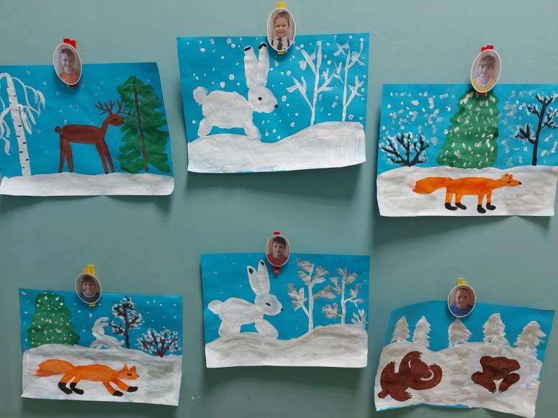

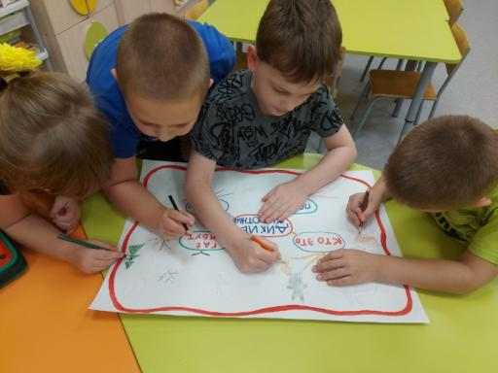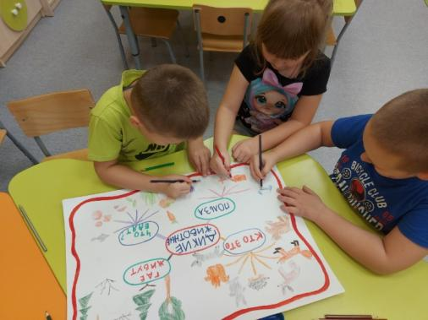

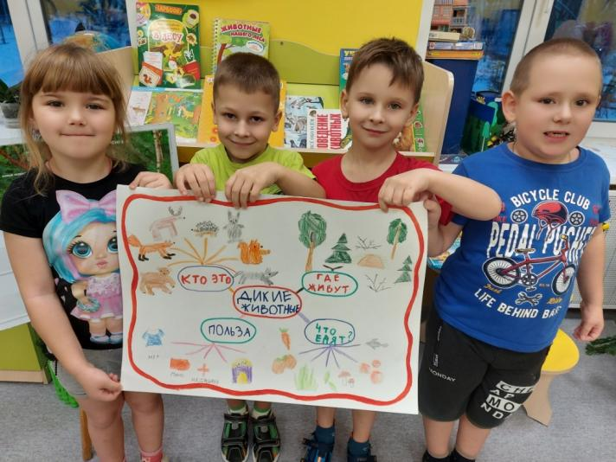

Загадки о животных

Летом сер, зимою бел,
По характеру несмел.
По полянкам скачет ловко,
Любит сочную морковку. (Заяц)

Много бед таят леса.
Волк, медведь там и лиса!
Наш зверёк живёт в тревоге,
От беды уносит ноги…
Ну-ка, быстро отгадай-ка,
Как зверёк зовётся? … (Зайка)

Прыгун-трусишка:
Хвост-коротышка,
Глазки с косинкой,
Ушки вдоль спинки,
Одежка в два цвета –
На зиму, на лето. (Заяц)

Комочек пуха, длинное ухо,
Прыгает ловко, любит морковку. (Заяц)

У меня роскошный хвост,
А характер мой непрост —
Я коварна и хитра.
Глубоко моя нора. (Лиса)

Рыжая плутовка,
Хитрая да ловкая,
В сарай попала,
Кур пересчитала. (Лиса)

В лесу живёт,
Кур в деревне крадёт. (Лиса)

Какой зверь опасный
Ходит в шубе красной,
Снег разгребает,
Мышек хватает
За собой все следы заметает? (Лиса)

Хитрая плутовка,
Рыжая головка,
Хвост пушистый — краса!
Как зовут её? (Лиса)

Я оранжевый зверек,
Шубка тёплая, как грелка,
Хвостик мягкий, как пушок,
Я — старательная … (Белка)

Хвост пушистою дугой,
Вам знаком зверек такой?
Острозубый, темноглазый,
По деревьям любит лазать.
Строит он свой дом в дупле.
Чтоб зимою жить в тепле. (Белка)

Важно я хожу по бору,
Съесть могу и мухоморы.
Не боюсь в лесу врага —
Есть копыта и рога! (Лось)

Серый я, живу в лесу,
Знаю рыжую лису.
Песню грустную тяну,
Громко вою на луну (Волк)

Серый, страшный и зубастый
Произвёл переполох.
Все зверята разбежались.
Напугал зверят тех… (Волк)

Лежала под елками
Подушечка с иголками.
Лежала, лежала
Да побежала. (Еж)

Из берлоги слышен храп —
Спит хозяин, косолап.
Всю округу замело,
Но ему во сне тепло. (Медведь)

Зимой спит,
Летом ульи ворошит. (Медведь)
Летом ходит без дороги
Возле сосен и берёз,
А зимой он спит в берлоге,
От мороза прячет нос. (Медведь)

Под землею коридоров,
Переходов целых сто!
Там сидит хозяин в черном
Меховом своем пальто. (Крот)

Беседа "Охрана животных"
Цель:
Формирование знаний детей о проблемах охраны природы, диких животных нашего края.
Воспитывание бережного отношения к природе и животным.
Ход:
Я хочу вам рассказать о Международном союзе охраны природы. Его главной задачей было выявление видов животных, а позднее и растений, которые находились на грани исчезновения и требовали незамедлительной заботы человека.
Тогда же была создана специальная служба спасения, которая составила мировой список с пояснениями, в который входили животные и растения, находящиеся на грани исчезновения, и редкие виды. В этом списке нужно было указать причину такого состояния. И ученые решили назвать этот список Красной книгой.
В: Для чего нужна Красная книга?
(Она нам говорит о том, какие растения и животные в опасности. Она призывает изучать природу. )
В: А как вы думаете, почему назвали именно Красной книгой, а не желтой, синей?
Д: (Красный цвет- это значит внимание, стоп, не убивайте животных, не губите растения).
В: Правильно?
В: Книгу назвали Красной потому, что красный цвет – это сигнал тревоги и опасности, который заставляет остановиться и одуматься.
Красная книга- это сигнал опасности. Это не закон об охране природы, это лишь факты, собранные учеными о животных и растениях.
Составление Красной книги потребовалось много лет. Позднее она еще раз переиздавалась.
Появились новые виды животных и растений, которые находятся на грани исчезновения.
Вместе с тем, меры, которые предпринимает человек, дает хорошие результаты, о чем свидетельствуют зеленые листы Красной книги, где представлены уже спасенные животные и растения.
Но надо беречь не только редких животных, но и всех остальных, ведь животные связаны между собой цепью питания. (Например: оберегая лягушек, вы сохраните жизнь цапле, которая ими питается. Так же надо беречь и дом животных – это леса, водоемы, луга.). Вот и путешествие подошло у нас с вами к концу. Подведем небольшой итог нашего занятия.
Зачем человек должен знать о красной книге?
Д: Что многие животные исчезают и их человек должен беречь.
В: А как вы понимаете слово беречь? (работа в группах) – правила поведения в природе.
- не разорять гнезда птиц.
- не истреблять животных.
- не кричать в лесу.
- не ломать ветки деревьев.
Берегите и охраняйте природу. Как можно и как нельзя относиться к ней, ты уже много знаешь и умеешь. Но еще больше предстоит узнать и научиться. По тому, как ты будешь относиться к природе, люди скажут, какой ты человек: добрый или злой, заботливый или равнодушный.

Экологическая беседа: «Как звери зимуют»
Цель: закрепить и уточнить знания детей о животных
Задачи:
• закрепить представление о жизни животных в лесу зимой, способах их приспособления и защиты, о способах добывания пищи;
• дать знание о том, как человек помогает диким животным в голодное зимнее время;
• Воспитывать любовь к природе, уважительное отношение к лесным обитателям, желание им помочь в трудных условиях.
Ход беседы.
Воспитатель. Белая и холодная пришла зима. Утонул в снегу лес, спрятались под ним плоды и семена, ещё недоступней стали корни деревьев, растений. Нет ни сочной травы, ни мягких листьев на деревьях. Но не боятся звери зимы. Почему?
Ребёнок. От лютой зимней стужи и спасает пушистая, тёплая шуба. Многие звери к осени слиняли. А некоторые звери даже изменили цвет шубки. Это заяц, белка.
Воспитатель. Докажите это загадками.
Ребёнок.
Зимой белый, летом серый.
Зверька узнаем мы с тобой
По двум таким приметам:
Он в шубке серенько зимой,
А в рыжей шубке летом.
Воспитатель. Почему белке не страшен мороз? (ответы детей).
Воспитатель. Как устроено гнездо белки? (ответы детей).
Воспитатель. Не страшна белке зима. Гнездо у белочки устроено из веточек и сучьев, внутри выстлано сухой, мягкой подстилкой. Заберётся белка в лютую непогоду гнездо, а чтобы холодный ветер не задувал, лазейку закроет. Сама свернётся клубочком, пушистым хвостом прикроется и спит. Утихнет непогода, белочка из гнезда вылезет. Чем питается белка? (ответы детей).
Воспитатель. Как она хранит запасы? (ответы детей).
Воспитатель. Скачет белочка с дерева на дерево- еду себе добывает: где еловую шишку сорвёт, где сухой гриб разыщет, который летом сама на суку оставила. Но главная еда у белки ещё с осени в кладовой запасена- в дупле старого дерева. Там у неё и жёлуди, и орехи. На всю зиму хватит. В хорошую тёплую неголодную зиму легко белке, никаких забот. Но не всегда белка находит свои запасы, бывают неурожайные годы, когда ни желудей, ни шишек нет, припасённые грибки пропали. Тогда белка покидает родной лес и уходит в другие леса, искать корм. Что могут сделать люди, чтобы белки не погибли, не уходили в другие леса.(ответы детей).Воспитатель. Кто из зверьков такой же запасливый, как белка? (ответы детей).
Воспитатель. Да, это бобры. Где строит хатку бобёр? (ответы детей).
Воспитатель. А бобрам и вовсе тужить не приходится. Хатки поправлены, вход. В сухую избушку под водой, а чтобы вода не убывала, сооружена надёжная плотина. Пропитания бобру не занимать: ивы, осины, берёзы, хворостины ещё до холодов разделены на чурки и подтоплены ближе к хоромам. Попробуй пройми их зима. Кто зимой холодной злой, голодный ходит? (ответы детей).
Воспитатель. Правильно, самый злой зверь зимой – волк. Какие припасы готовит волк? Чем питается зимой? (ответы детей).
Воспитатель. Ходят волки не в одиночку, а стаями, нападают на зазевавшегося
мелкого зверька6 зайчика, белку, одиноких лосей, нередко голод заставляет волка приходить к жилью-стащить овечку со двора. Чем питается зимой лиса? (ответы детей)
Воспитатель. Чем питается заяц? (ответы детей).
Воспитатель. Чем питается лось? (ответы детей).
Воспитатель. Заяц питается веточками деревьев, гложет кору. Ветками деревьев кормятся и лоси. Но такому великану конечно нелегко живётся а скудном древесном пайке. Ветки деревьев бывают высоко-достать трудно. Снег глубокий-по глубокому снегу лосю ходить тяжело, тому же к зиме у лося опадают рога-главная защита от волков. Лоси по одиночке не ходят, а стаей много ли корма добудешь . На помощь приходят люди-лесники: где подрубят осинку-горькушку, где соль лизунец положат.
А лисе ветки не по вкусу. Ходит рыжая по лесу, тщательно обнюхивает кочки; то там, то здесь видны следы расправы лисицы с мышами-полёвками. Это основная еда лис. Заходят лисы на болото, где под снегом во мху клюкву отыскивает. Сахар, кислота и витамины и лисицам требуются. Наведывается лисонька и в деревню, в курятник. Недаром её зовут «рыжей птичницей». Нередко в незамёрзшем ручье, проруби среди зимы лиса ловит рыбу. Что можно положить в лесу для зайчика? (ответы детей).
Воспитатель. Кому мы помогаем зимой? (ответы детей).
Воспитатель. Послушайте, ребята, рассказ Снегирёва «Скворец» и вы узнаете, как девочка спасла птицу.
Чтение рассказа.
Ходил я гулять в лес. В лесу тихо, только слышно иногда, как деревья от мороза трещат.
Ёлки стоят и не шелохнутся, на ветках подушки снега намело. Я ногой по ёлке ударил — целый сугроб мне свалился на голову. Стал я снег отряхивать, смотрю — идёт девочка. Снег ей по колени. Отдохнёт немножко и опять идёт, а сама вверх на деревья смотрит, ищет что-то.
— Девочка, что ты ищешь? — спрашиваю.
Девочка вздрогнула, на меня посмотрела:
— Ничего, так просто!
И дальше пошла. Сама маленькая, а валенки большие.
Вышел я на тропинку, с тропинки в лес не сворачиваю, а то и так полные валенки набралось снега. Погулял я немножко, ноги замёрзли. Пошёл домой.
На обратном пути смотрю — опять эта девочка впереди меня по тропинке тихо-тихо идет и плачет. Я её догнал.
— Отчего, — говорю, — ты плачешь? Может, я помогу.
Посмотрела она на меня, вытерла слёзы и говорит:
— Мама комнату проветривала, а Борька, скворец, в форточку вылетел и улетел в лес. Теперь он ночью замёрзнет!
— Чего ж ты раньше молчала?
— Боялась, — говорит, — что ты Борьку поймаешь и возьмёшь себе.
Стали мы вместе с девочкой искать Борьку. Спешить надо: темнеть уже стало, а ночью Борьку сова съест. Девочка в одну сторону пошла, а я в другую. Каждое дерево осматриваю, нигде нет Борьки. Хотел я уже обратно идти, вдруг слышу — девочка кричит: «Нашла, нашла!» Подбегаю я к ней — стоит она около ёлки и показывает наверх:
— Вот он! Замёрз, бедный.
А на ветке сидит скворец, перья распушил и одним глазом смотрит на девочку.
Девочка его зовёт:
— Боря, иди ко мне, хороший!
А Боря только к ёлке прижался и идти не хочет. Тогда я полез на ёлку, чтоб его поймать.
Только долез до скворца, хотел схватить, а скворец перелетел к девочке на плечо. Она обрадовалась, спрятала его под пальто.
— А то, — говорит, — пока донесу до дому, замёрзнет.
Пошли мы домой. Темно уже стало, в домах огоньки зажглись. Я спрашиваю у девочки:
— А давно у тебя скворец живёт?
— Давно.
А сама быстро идёт, боится, что скворец под пальто замёрзнет. Я за девочкой иду, стараюсь не отставать.
Пришли мы к её дому, девочка попрощалась со мной.
— До свиданья, — только мне сказала.
Я на неё долго смотрел, пока она валенки на крыльце чистила от снега, всё ждал, что девочка мне скажет ещё что-нибудь. А девочка ушла и дверь за собой закрыла на щеколду.

Беседа: "Как зимуют животные?".

Цель и задачи:
1. Развивать общие представления о том, что в лесу живут разные звери которые по – разному приспосабливаются к жизни в зимнее время года;
2. Воспитывать у детей интерес к жизни диких животных;
3. Обобщить знания детей о типичных повадках зверей зимой, способах защиты от врагов, добывания пищи. Дать знания о том, что животные могут выжить, если приспособятся к тяжёлым зимним условиям.
4. Воспитывать любознательность, любовь к живой природе родного края;
5. Закрепить с детьми признаки зимы;
6. Активизировать словарь по теме «Дикие животные зимой».
Зима - суровое время года. Для диких животных зимой наступает сложный период. Зимой холодно, много снега и мало пищи. Диким животным трудно выжить в эту пору.
Зимняя спячка.
Зимняя спячка – это не просто приспособление животных к суровым испытаниям. Для многих животных – это единственный шанс пережить зиму и избежать голодной смерти.
Медведь – это настоящий мохнатый гигант. Он очень крупный и сильный.
Любит медведь полакомиться различными злаками, корневищами, орехами и ягодами. Медведь обожает половить рыбку. Часами он готов стоять неподвижно на берегу водоема и выжидать свою добычу. Медведь готов вытерпеть много сотен укусов пчел, чтобы отведать свое излюбленное лакомство - мед.
Но вот всего этого разнообразия зимой практически нет. И наш «хищный вегетарианец» зимой впадает в спячку.
Перед тем как впасть в спячку медведь сооружает себе берлогу. Строят свое жилище медведи из веток и стволов. Старается уйти в глухие чащобы. Но прежде чем впасть в спячку, медведь наедает себе много жира.
Знаете ли Вы, что медведь не всю зиму спит? Бывает зимой медведь просыпается и выходит немного побродить, а затем возвращается и снова засыпает. Зимой у медведицы рождаются медвежата. И как любая заботливая мать, медведица заботится о своих малышах.
Какие животные еще впадают в спячку?
Бурундук, сделав полную нору под деревом запасов, засыпает «без задних ног». Его можно брать на руки и пытаться разбудить, но Ваши попытки бесполезны. Этого «соню» не добудиться.
Набравший жиру ёжик готовит себе уютное гнездышко в глубоких ямках или норках. Спит ежик зимой свернувшись в клубочек. Только вот засыпает он не сразу. Первое время ёж часто просыпается, а потом снова засыпает. Каждый его сон становится все длиннее и длиннее.
Летучие мыши задолго до прихода зимы нашли себе укромную пещерку или чердак. И время от времени они просыпаются и снова засыпают. В периоды бодрствования летучие мыши могут поискать себе пропитание.

Не спящие зимой дикие животные.
Задолго до наступления холодов животные отращивают более теплую и густую шерсть. Многие из них создают запасы еды и утепляют свое жилье.
Одним из таких запасливых зверьков является белка. Еще в теплое время она сделала себе домик в дупле или на крепком суку. Жилище белки утеплено сухими мхами, сеном и листочками. В домике у белки обязательно имеется два входа. Грызун на зиму запас много орехов, желудей, шишек и грибов. Свои припасы белка прячет по всему лесу: под старыми пнями, в пустых дуплах и корнях деревьев. Выходит из домика белка только тогда, когда нужно забрать припасы из тайника.
Лось – это настоящий гигант. Еды ему нужно очень много. Зимой лоси могут жить в одиночку или вместе. Чем питаются лоси зимой? Лоси любят есть кору молодых осинок, побеги молодых сосен. У лосей очень крепкие и крупные зубы. Когда в округе нет молодых побегов, своими зубами лоси перетирают и грубую кору у старых деревьев. Отдыхают лоси закопавшись в снег.
Большим копытным приходится нелегко зимой. Но еще труднее кабанам. Если зима стоит мягкая, без снега, то кабаны достают разные корешки и листочки. Могут съесть и грызуна. В лютые морозы или большие снегопады кабаны часто голодают, становятся слабыми и беззащитными перед хищниками. Для своего спасения кабаны сбиваются в стаи и только ночью выходят на поиски еды.
Волки — это самые опасные лесные хищники. Шерсть у них зимой становится густой и длинной. Такая шерсть помогает перенести волку зимние холода. И даже в сильные морозы волк может спать на снегу, укрыв свой нос пушистым хвостом. Как только начинает темнеть, волки выходят на охоту. В поисках пищи волки проходят очень большие расстояния. Порой многие десятки километров. Охотятся они на зверей любого размера в одиночку или стаей. Слаженные действия всей стаи помогает выжить волкам.
Истинным хозяином леса зимой является лиса. Рыжая хитрюга зимой и летом ходит в шубе одного цвета. Только шерсть становится густой с толстым подшерстком. По снегу лисица ходит не проваливаясь, благодаря лапкам, покрытым шерстью. Лисы живут в норах. Но многие плутовки спят прямо на снегу. Они прикрывают свой нос большим пушистым хвостом. Лисица не делает припасов. Поэтому каждый день она выходит на охоту. Часто лисы пробираются к деревням воровать домашних птиц. Довольно часто лисица ловит зайцев. Но основной пищей лисиц зимой являются мыши.
На зиму мыши запасаются семечками и засушивают ягоды. Они очень прожорливы и каждый день им необходимо много еды. В снежные зимы мыши роют длинные ходы в сугробах. Мышки любят прятаться в стогах сена и перебираться в сараи и дома человека.
Бобры – большие труженики. Дружная семья всю осень строит свою прочную хатку, валя осины, ивы и другие деревья. Вход в хатку всегда устроен под водой. Враг не подберется. Да и вода зимой теплее, чем воздух
Зимой заяц беляк меняет серую шубку на белую. У зайца русака цвет шубки становится только чуть светлее. Зимой подушечки лапок у зайцев покрываются шерстью. Поэтому у зайцев лапки сильно не мерзнут. А еще поэтому зайцы могут убегать от хищников по скользкому льду. В отличии от многих других грызунов он не делает припасов. Питается только тем, что может найти зимой: маленькими веточками и молодой корой ивы, березы и осины. Настоящие лакомство для зайца – это замерзшие ягоды. Поэтому зимой ему очень туго. Днём зайцы прячутся от хищников в норках, вырытых в сугробах. Поесть зайцы выходят в темное время суток. Спят они на снегу.
Зима – это самое трудное время года для зверей. Тяжела и опасна жизнь животных в эту суровую пору.

Стихи о диких животных

БЕЛОЧКА.
Белочка на веточках
Собирает шишки деточкам.
На земле-грибочки,
Ягодки-с кусточков.
И спешит к себе в дупло-
Детки ждут ее давно.

ВОЛЧАТА.
В волчьей стае-прибавленье.
Трое маленьких щенят,
Друг за дружкой, на лужайку,
Выползают серой стайкой.
И ворчат, пищат, скулят
Трое маленьких волчат:
Маму ищут-есть хотят.

ЕЖИК.
Ежик-папа, для семьи,
Собирал в лесу грибы.
На пенечке, для ежат,
На обед собрал опят.

ЗАЙКА.
Зайка-беленький зимой,
По весне совсем другой.
Шубку он весной меняет,
С серой шерсткой надевает.

КРОТ.
Папа-крот с утра трудился
Для троих своих кротят.
От норы он рыл весь день,
Под землей к реке тоннель.

Медведь.
На колоде у болота
Шил медведь медвежьи боты.
Любовался ботами -
Хорошо сработаны!
Мехом оторочены,
Пятки скособочены.
Ходят медвежатки,
Косо ставят пятки

ЕЖ.
Кто сопит, когда сердится?
Кто в лесу сову боится,
И хитрющую куницу,
Тигра, рыжую лисицу?
Убегает от них ловко,
У него своя уловка,-
Прячет носик, прячет лапки,
И катится он по травке,
Под зелененький кусточек
И сидит в своем клубочке.
Кто же это?
Это. (еж).
На кого же он похож?

ЛИСА.
У лисицы хвост пушистый
И такой большой, большой.
На макушке-две подружки.
Эти маленькие ушки
Сторожат ее покой.
Рыжая плутовка,
Ах, какая ловкая!
Не сидится в норке ей,
Ловит для лисят мышей.

Только заяц не боится
Зимний звон, зимний звон
На заре со всех сторон!
Зимним утром от мороза
На заре звенят березы.
Все озера-зеркала
Из зеленого стекла.
Зябнут птицы.
Зябнут звери.
Запирают в норах двери,
Залезают в дупла, в гнезда..
В синем небе звезды мерзнут,
Затухают на заре -
Ух морозно в январе!
Только заяц не боится -
Возле озера резвится,
Зорьке улыбается.
Заяц закаляется!

Дидактические игры по теме «Дикие животные»
Игра «Назови по порядку»
Цель: развивать зрительную память и внимание, активизировать словарь существительных по теме.
На картинки посмотри
И их запомни.
Я все их уберу,
Ты по порядку вспомни.
(6-7 предметных картинок по теме).
Игра «Узнай зверя по описанию»
Цель: учить детей узнавать животных по описанию; развивать мышление и речь детей.
- Трусливый, длинноухий, серый или белый. (Заяц.)
- Бурый, косолапый, неуклюжий. (Медведь.)
- Серый, злой, голодный. (Волк.)
- Хитрая, рыжая, ловкая. (Лиса.)
- Проворная, запасливая, рыжая или серая. (Белка.)
Игра «Кто как голос подает?»
Цель: познакомить детей, какие голоса подают дикие животные.
- Скажите, как подают голос звери?
- Что делает волк - (воет).
- Что делает лиса - … (тявкает).
- Что делает медведь - … (ревет).
- Что делает белка - … (цокоет).
Игра «Назови ласково»
Цель: учить детей образовывать существительные при помощи уменьшительно – ласкательных суффиксов.
Ты дружочек не зевай,
Да словечко приласкай.
Белка – белочка
Лиса – лисичка
Игра «Один - много»
Цель: учить детей образовывать существительные множественного числа именительного и родительного падежей.
Мы волшебники немного,
Был один, а станет много.
Белка – белки – много белок
Медведь – медведи – много медведей
Игра «Кто у кого?»
Цель: употребление родительного падежа существительных единственного и множественного числа.
У медведицы - … (медвежонок, медвежата).
У лисицы - … (лисенок, лисята).
У белки - … (бельчонок, бельчата).
У волчицы - … (волчонок, волчата).
У ежихи - … (ежонок, ежата).
У зайчихи - … (зайчонок, зайчата).
Игра «Назови семью»
Цель: познакомить детей с названиями диких животных, их семьями; развивать речь детей.
Папа - медведь, мама - … (медведица, детеныш - … (медвежонок).
Папа - волк, мама - … (волчица, детеныш - … (волчонок).
Папа - еж, мама - … (ежиха, детеныш - … (ежонок).
Папа - заяц, мама - … (зайчиха, детеныш - … (зайчонок).
Папа - лис, мама - … (лисица, детеныш - … (лисенок).
Игра «Кто где живет?»
Цель: закрепление формы предложного падежа существительных.
На доске картинки с дикими животными (медведь, лиса, волк, белка, заяц и т. д.). На столе педагога картинки с их жилищами (нора, берлога, логово, дупло, куст). Дети ставят картинку с изображением жилища под картинку с соответствующим животным.
Белка живет в дупле.
Медведь живет в берлоге.
Лиса живет в норе.
Волк живет в логове.
Заяц живет под кустом.
Игра «Кто что любит?»
Цель: закрепление формы винительного падежа существительных.
На столе педагога картинки: морковка, капуста, малина, мед, рыба, орехи, шишки, грибы, желуди, кора деревьев, трава, куры, зайцы, овечка и т. д. Дети ставят картинки к соответствующему животному.
Белка любит орехи, шишки, грибы, желуди.
Игра «Подбери словечко»
Цель: учить детей подбирать и называть слова-признаки, слова-действия.
Медведь (какой) … (бурый, косолапый, неуклюжий).
Волк (какой) … (серый, зубастый, злой).
Заяц (какой) … (длинноухий, трусливый, пугливый).
Лиса (какая) … (хитрая, рыжая, пушистая).
Медведь (что делает) … (спит, переваливается, косолапит).
Волк (что делает) … (воет, убегает, догоняет).
Лиса (что делает) … (выслеживает, бежит, ловит).
Игра «Посчитай!»
Цель: учить детей согласовывать существительные с числительными«один», «два», «пять».
Сколько их – всегда мы знаем,
Хорошо мы все считаем.
Один медведь – два медведя – пять медведей
Один еж – два ежа – пять ежей
Одна белка – две белки – пять белок
Игра «Измени слова по образцу»
Цель: образование притяжательных прилагательных.
Нос лисы - … (лисий нос).
Лапа лисы - … (лисья лапа).
Глаза лисы - … (лисьи глаза).
Нора лисы - … (лисья нора).

